
RELATÓRIO DE CUMPRIMENTO DAS ATIVIDADES
JULHO 2020 A DEZEMBRO 2020

DESCRIÇÃO DO SERVIÇO
Serviço de Convivência e Fortalecimento de Vínculos da Criança e Adolescente de 06 anos a 12 anos e 11 meses.

- IDENTIFICAÇÃO
Nome/ Razão Social: Associação Casa da Criança de Jaú
Nº da Unidade: 3525303405288
Referenciado ao CRAS: Cila de Lucio Bauab – Número: 35253015248
CNPJ: 50 760 685/0001-42
Endereço: Botelho de Miranda, 64 Bairro: Vila Hilst
Cidade/ UF: Jaú – São Paulo
E-mail: casadacriancajau@uol.com.br
Telefone: (14) 3622- 3077

2. DIRETORIA DA INSTITUIÇÃO
Presidente: Marilda Rossetto Migliorini
Telefone para contato: (14) 99745-2878
Profissão: Professora- Coordenadora
CPF: 042.335.778-60 RG: 4.866.996
E-mail: lider@contabiljau.com.br
Mandato da Atual Diretoria: 01/01/2020 à 31/12/2021

2. ÓRGÃO GESTOR
Secretaria de Assistência e Desenvolvimento Social
Endereço: Rua Paissandu, nº690. Centro, Jaú- SP.

3. CARACTERIZAÇÃO
Localizada no município de Jaú a Associação Casa da Criança, entidade filantrópica, fundada em 1928, sem fins lucrativos, atende crianças e adolescentes no Serviço de Convivência e Fortalecimento de Vínculos, no período oposto ao escolar, com idade de 06 a 12 anos e 11 meses, tem como visão um futuro transformador da realidade de cada usuário, estimulando a auto valorização e desenvolvimento de potencialidades.
A especificidade do serviço para crianças e adolescentes tem por foco a constituição de espaço de convivência, formação para a participação e cidadania, desenvolvimento do protagonismo e da autonomia das crianças e adolescentes, a partir dos interesses, demandas e potencialidades dessa faixa etária.
A Entidade atuante na área da Política de Assistência Social com enfoque no trabalho de Convivência e Fortalecimento de Vínculos para criança e adolescentes, no serviço de proteção básica. Nossa experiência está voltada para o atendimento de crianças e suas famílias que enfrentam problemas com situação de vulnerabilidade social, contribuindo na prevenção de ocorrência de riscos sociais, proporcionando aos nossos usuários e suas famílias maior acesso aos serviços socioassistenciais e consequentemente a melhoria na qualidade de vida.
O Serviço de Convivência e Fortalecimento de Vínculos é, conforme a Tipificação Nacional de Serviços Socioassistenciais, um serviço efetivado com grupos, preparado de modo a precaver as situações de risco social, ampliar trocas culturais e de vivências, desenvolver o sentimento de pertença e de identidade, fortalecer vínculos e incentivar a socialização e a convivência comunitária, sendo esta a finalidade do trabalho que é realizado na entidade.

4. OBJETO
Vigência: 01/07/2020 a 31/12/2020.
5. OBJETIVO GERAL
Complementar o trabalho social com a família, prevenindo a ocorrência de situações de risco social e fortalecendo a convivência familiar e comunitária.

6. OBJETIVOS ESPECÍFICOS
- Assegurar espaços de referência para o convívio grupal, comunitário, social e o desenvolvimento de relações de afetividade, solidariedade e respeito mútuo;
- Possibilitar a ampliação do universo informacional, artístico e cultural das crianças e adolescentes, bem como estimular o desenvolvimento de potencialidades, habilidades, talentos e propiciar sua formação cidadã;
- Estimular o protagonismo social e a participação na vida pública do território e desenvolver competências para a compreensão crítica da realidade social e do mundo contemporâneo;
- Contribuir para a inserção, reinserção e permanência das crianças e adolescentes no sistema educacional.
- Articular o acesso a serviços setoriais, em especial políticas de educação, saúde, cultura, esporte e lazer existentes no território, contribuindo para o usufruto dos usuários aos demais direitos.
- Favorecer o desenvolvimento de atividades intergeracionais, propiciando trocas de experiências e vivências, fortalecendo o respeito, a solidariedade, os vínculos familiares e comunitários.

7. METODOLOGIA
Serviço de Convivência e Fortalecimento de Vínculos, que atendeu crianças de 06 anos a 12 anos e 11 meses, de ambos os sexos, em período oposto a frequência escolar, as famílias são ser referenciadas ao CRAS Cila de Lúcio Bauab e encaminhadas pelo mesmo e pela Central de Vagas da Secretaria de Desenvolvimento e Assistência Social. Com o encaminhamento em mãos e data agendada o (a) responsável pela criança/adolescente, comparece a entidade para o Referenciamento, sendo acolhido(a) pela equipe técnica para inserção da criança ao SCFV, recebendo as orientações sobre as ações desenvolvidas na entidade e esclarecendo dúvidas que tenha em relação ao Serviço de Convivência.
A inserção da criança previne possíveis situações de vulnerabilidade que ela poderia vivenciar, caso não estivesse sendo atendida pelo Serviço, colaborando para o fortalecimento de vínculos comunitários e familiares. A frequência dos usuários é um fator indicativo que as ações realizadas atendem as expectativas dos mesmos e que a execução do serviço é satisfatória e atrativa.
A presença dos usuários foi controlada através da lista de chamada que mensalmente é entregue aos orientadores sociais e monitorada pela equipe técnica, quando observado faltas excessivas, as técnicas realizarão busca ativa, para identificar a situação e trabalhar da melhor maneira junto à família para evitar desligamento no serviço. Sempre informando a equipe técnica do CRAS referenciado sobre as faltas, para obter informações e até mesmo saber a melhor maneira de proceder para que a criança retorne ao Serviço. Quando infelizmente, ocorre desligamento por algum motivo de força maior, solicitamos a presença do responsável para assinar o termo de desligamento, quando não é possível pode ser realizado através de contato telefônico com as técnicas do Serviço de Convivência.
A Associação Casa da Criança de Jaú executa o Serviço de Convivência e Fortalecimento de Vínculos, regulamentado pela Tipificação Nacional dos Serviços Socioassistenciais (CNAS nº 01/2013).

O público atendido é priorizado pautado na resolução acima citada, que nos traz crianças e adolescentes em situação: de rua, isolamento, trabalho infantil, vivencia de violência ou negligencia, fora da escola, ou com defasagem escolar, em situação de acolhimento, em cumprimento de medida sócio educativa, egressos de medidas sócio educativas, situação de abuso ou exploração sexual, protegidas estas pelo ECA - Estatuto da Criança e do Adolescente.
Este serviço foi executado na Associação Casa da Criança, de segunda à sexta-feira, os inseridos no período da manhã, são atendidos das 7h às 11h40min, recebem café da manhã e almoço, a tarde permanece das 12h às 17h, recebem almoço e café da tarde.

Foram subdivididos em 4 grupos, por faixa etária, sendo eles, grupo VERMELHO – 6 a 7 anos, grupo AMARELO – 8 a 9 anos, grupo AZUL – 9 a 10 anos e grupo VERDE –11 a 12 anos e 11 meses.

O trabalho da equipe técnica acontecerá por meio de:

• Acolhida;
• Orientação e encaminhamentos;
• Grupos e oficinas de convívio e fortalecimento de vínculos (atendidos/famílias);
• Grupo Socioassistencial com atendidos;
• Informação, comunicação e defesa de direitos;
• Fortalecimento da função protetiva da família;
• Desenvolvimento do convívio familiar e comunitário;
• Mobilização para a cidadania;
• Visitas domiciliares;
• Busca-ativa dos usuários ausentes;
• Atividades comunitárias;
• Campanhas socioeducativas;
• Conhecimento do território;
• Notificação da ocorrência de situações de vulnerabilidade e risco social ao CRAS ou CREAS e aos Órgãos do Sistema de Garantia de Direitos, devidamente documentada/protocolada;

• Reunião com o CRAS de referência; • Participação nas reuniões de Conselhos de Diretos;
• Participação nas reuniões da Secretaria de Desenvolvimento e Assistência Social;
• Reuniões com a equipe técnica da entidade para discussão de casos;
• Reuniões com a equipe do S.C.F.V. para discutir o trabalho e assuntos pertinentes;
Na entidade as atividades coletivas e grupos socioassistenciais com as crianças/adolescentes têm a finalidade de proporcionar o convívio das crianças e adolescentes e funcionários do SCFV, ampliação do universo informacional e cultural dos atendidos, despertar a autonomia, fortalecer e propiciar a criação de vínculos da equipe técnica/orientadores sociais e atendidos, incentivar o protagonismo na sociedade e no Serviço de Convivência, promover a comunicação, sensibilização, observação, troca de informações e reflexões sobre os temas abordados.
Nas oficinas de dança, educação física e demais atividades físicas, o foco é contribuir para a melhoria das capacidades físicas e habilidades motoras, proporcionar melhoria na qualidade de vida, conscientizar sobre a importância da realização de atividades físicas, estimular as crianças e adolescentes a manter uma interação efetiva que contribua para o seu desenvolvimento físico e integral.
As oficinas do Serviço de Convivência como: Artes, Informática, Decoupage, Jogos, Contação, Teatro, Coral e Culinária, visam propiciar atividades que estimulem a criatividade, produções que envolvam a linguagem do desenho, pintura, modelagem, colagem, explorar o uso de diferentes materiais, despertar a sensibilidade artística, refletir a partir dos temas trabalhados, e vivenciar situações que possibilitem a ampliação da criatividade, da imaginação, do senso estético e crítico. Promover um convívio sadio e harmonioso entre as crianças, contribuir para socialização e o crescimento cultural das crianças/adolescentes de maneira integral e emancipatório.
Devido o período pandêmico que estamos vivenciando o atendimento presencial não está sendo realizado. Porém em períodos normais, o atendimento no período das férias escolares (julho, dezembro e janeiro) se deu em 2/3 do dia, sendo entrada das 7h00 às 8h00 e saída das 13h30min às 14h00min, o almoço é oferecido e no período vespertino por volta das 15h00min, é oferecido lanche paras os atendidos. O transporte de crianças e adolescentes que residem no Residencial Frei Galvão, foi realizado por meio do veículo da entidade, os demais usuários que se utilizam da carteirinha escolar, irão receber passes para frequência.
O trabalho com as famílias foi realizado pela equipe técnica, que por sua vez se adaptou as novas medidas de prevenção e distanciamento social, exigidos para proteção das famílias e dos profissionais. Os trabalhos iniciaram sendo apresentados por meio do Facebook da entidade, tendo retorno através de comentários dos responsáveis. No mês de agosto as técnicas criaram um grupo no Whatsapp para aproximar ainda mais as famílias e se tornou um canal direto de informações sobre a entidade e as atividades realizadas de maneira remota.
Em períodos de atendimento presencial as crianças, há cada 02 meses, ocorrem ações voltadas a participação das famílias como reuniões, em festas comemorativas ou atividades com temáticas programadas (Festa Junina, Festival de dança, Encontro com as famílias). Esses encontros acontecem geralmente após as 18h, para possibilitar a participação de toda a família, podendo ocorrer também no horário de atendimento das crianças/adolescentes.
Foram realizadas entregas de kits relacionados ao trabalho no Serviço de Convivência no território das famílias. Apesar de todas as precauções necessárias, possibilitaram o fortalecimento de vínculos e aproximação entre responsáveis e entidade, buscando ampliar o universo informacional das famílias e crianças/ adolescentes. Nesses encontros a equipe técnica junto às orientadoras, buscaram atualizar sobre direitos e deveres enquanto cidadãos e auxiliar em problemáticas apresentadas.

8. PROCESSO DE SELEÇÃO DOS USUÁRIOS
Os usuários do Serviço de Convivência e Fortalecimento de Vínculos são crianças e adolescentes em situação de risco/vulnerabilidade social, encaminhados pela Central de vagas, localizada na Secretaria de Assistência de Jaú, através de contato mensal entre entidade e Central, para informar sobre a existência de vagas.
Tendo como público prioritário, conforme resolução CIT nº01/2013, crianças e adolescentes em situação de isolamento, trabalho infantil, vivência de violência e/ou negligência, fora da escola ou defasagem escolar superior a dois anos, em situação de acolhimento, em cumprimento de medida sócio educativa em meio aberto, egressos de medidas sócio educativas, situação de abuso e/ou exploração sexual, com medida de proteção da ECA, crianças e adolescentes em situação de rua, vulnerabilidade que diz respeito a pessoas com deficiência, beneficiários do BPC, crianças e adolescentes com deficiência, egressos dos Serviços de Proteção Especial de Média Complexidade.

9. DIAGNÓSTICO DA REALIDADE
A Associação Casa da Criança de Jaú, referenciada ao CRAS – Cila de Lúcio Bauab atende atualmente 138 crianças e adolescentes, porém a entidade possui capacidade predial para 180. Atualmente temos 76 crianças do sexo masculino e 62 do sexo feminino, as crianças frequentam assiduamente o Serviço de Convivência, havendo baixo índice de desistência, pois é executado no período de contra turno escolar.
O serviço é ofertado na entidade, de segunda a sexta-feira, com atendimento de aproximadamente 4 horas, duas refeições por períodos, no contra turno escolar dos atendidos subdivididos, em quatro grupos por faixa etária de maneira totalmente gratuita. Com aproximadamente 18 crianças, estes grupos desenvolvem atividades de acordo com as temáticas expostas com objetivos propícios à idade. Porém devido a pandemia o serviço passou a ser ofertado por meio de atividades de vídeo, disponibilizadas pelo Facebook da Associação. Mesmo por vídeo as atividades visaram fortalecer a convivência entre os assistidos, familiares e comunidade.
A metodologia utilizada para o desenvolvimento do Serviço de Convivência aconteceu através de temas reflexivos, socioculturais e esportivos, os vídeos apresentaram atividades diversas como: campanhas de conscientização, contação de histórias, brincadeiras, jogos livres, oficinas de artes com materiais reciclados, entre outros.
Visando fortalecer o vínculo envolvendo toda a comunidade nos serviços ofertados pela entidade. As intervenções foram pautadas em experiência lúdicas, culturais e esportivas como formas de expressão, interação, aprendizagem, sociabilidade e de proteção social considerando sempre a possibilidade de integração da família às atividades.
O atendimento é complementar ao trabalho social com famílias executado nos Centro de Referência em Assistência Social (CRAS) - Cila de Lúcio Bauab, para auxiliar na prevenção da ocorrência ou agravamento de situações de riscos sociais. Como serviço complementar ao PAIF (Serviço de Proteção e Atendimento Integral à Família) executado no CRAS, a prioridade de inclusão das crianças se deu, pela condição de vulnerabilidade, de risco e pela necessidade de fortalecimento da capacidade protetiva apresentadas pelas famílias em relação às crianças.
As crianças/adolescentes incluídas no S.C.F.V. são em grande parte expostas a violações de direitos, o serviço deve contribuir para re-significar vivências de isolamento e de violação de direitos, bem como propiciar experiências favorecedoras do desenvolvimento de sociabilidade e na prevenção de situações de risco social.
O público direto deste serviço são crianças e adolescentes, porém, é fundamental que as famílias sejam consideradas para as programações de conteúdo, atividades, oficinas. Possuindo caráter preventivo e proativo, pautado na defesa e afirmação dos direitos e no desenvolvimento de capacidades e potencialidades, com alcance para superação da vulnerabilidade social. As crianças e adolescentes que se encontram em situação de vulnerabilidade social são aquelas que vivem negativamente as consequências das desigualdades sociais; da pobreza e da exclusão social; da falta de vínculos afetivos na família e nos demais espaços de socialização; da passagem abrupta da infância à vida adulta; da falta de acesso à educação, trabalho, saúde, lazer, alimentação e cultura; da falta de recursos materiais mínimos para sobrevivência; da inserção precoce no mundo do trabalho; da falta de perspectivas de entrada no mercado formal de trabalho; da entrada em trabalhos desqualificados; da exploração do trabalho infantil; da falta de perspectivas profissionais e projetos para o futuro; do alto índice de reprovação e/ou evasão escolar; da oferta de integração ao consumo de drogas e de bens, ao uso de armas, ao tráfico de drogas.
O trabalho social foi essencial ao Serviço, em épocas de atendimento presencial ele acontece através da acolhida, orientação e apresentação da entidade e Serviço executado. O atendimento na entidade visou à transformação desta realidade, trazendo aos atendidos, perspectivas notáveis de mudança de tal realidade, trabalhando também a socialização familiar, buscando mostrar que a família é o núcleo primário de proteção e afeto.
Atualmente atendemos 110 famílias, considerando os usuários que são irmãos. Em relação ao acolhimento, temos 02 usuários da mesma família que participam do Serviço de Convivência. Todas as famílias possuem Cadastro Único (CadÚnico). Referente a benefícios 44 famílias são beneficiadas pelo Programa Bolsa Família, 02 pelo Benefício de Prestação Continuada e 02 pelo Auxílio Reclusão, informações coletadas a partir dos prontuários dos usuários.
As atividades no S.C.F.V. foram planejadas visando ampliar trocas culturais e de vivências, buscando desenvolver o sentimento de pertença e de identidade, fortalecer vínculos familiares e incentivar a socialização e a convivência comunitária.
No trabalho executado de maneira remota através dos vídeos, foi dada ênfase as atividades que constituirão através de eixos estruturantes sendo eles:
• A convivência social – inspiradas nesse eixo estimularão o convívio social e familiar, aspectos relacionados ao sentimento que pertença, à formação da identidade, à construção de processos de sociabilidade, aos laços sociais, às relações de cidadania.
• Direito de ser – estimula o exercício da infância e da adolescência, de forma que as atividades do SCFV devem promover experiências que potencializem a vivência desses ciclos.
• Participação – tem como foco estimular, mediante a oferta de atividades planejadas, a participação dos usuários nas diversas esferas da vida pública, a começar pelo SCFV passando pela família, comunidade e escola, tendo em mente o desenvolvimento como sujeito de direitos e deveres.
Para execução do atendimento presencial a entidade possui: 03 banheiros masculinos, mais 03 mictórios e 05 banheiros femininos, em cada um dos banheiros 02 chuveiros, 01 brinquedoteca, 01 biblioteca, 01 quadra, 01 galpão, 01 sala de atividades de dança, 01 refeitório, 01 cozinha, 01 Parquinho, estes espaços acima citados são compartilhados com atendimento das crianças da creche (Secretaria de Educação), 02 salas de recepção, 01 sala de coordenação, 04 salas de atividades dos grupos, e 01 sala de informática, que também é utilizada para Oficina de Decoupage, em horários que não coincidam com as aulas de informática.
10. RECURSOS HUMANOS
JULHO A DEZEMBRO DE 2020
Nº | NOME | CARGO | ESCOLARIDADE | CARGA  HORÁRIA | FONTE  PAGADORA | REMUNERAÇÃO | ADMISSÃO | DEMISSÃO
- 01. | Aline Fernando Bueno | Educador Social | Superior  Completo  (Pedagogia) | 220 horas mensais | Parceria Municipal/Rec. Próprios | 1.740.00 | 06/08/2013
- 04. | Letícia Fernanda Ruiz | Educador Social | Superior Completo  (Pedagogia- Ed. Física) | 220 horas mensais | Parceria Municipal/Rec. Próprios | 1.530,00 | 15/01/2019
- 06. | Maira Cibele Espricigo | Psicóloga | Superior Completo  (Psicologia) | 120 horas mensais | Parceria Municipal/Rec. Próprios | 1.900.00 | 08/01/2018
- 05. | Maria Regina Pereira | Auxiliar de Serviços Gerais | Ensino médio incompleto | 220 horas mensais | Parceria Municipal/Rec. Próprios | 1.160,00 | 02/09/2019
- 07. | Marina Viaro Zanetti | Assistente Social | Superior Completo  (Serviço Social) | 120 horas mensais | Parceria Municipal/Rec. Próprios | 1.850.00 | 23/08/2018
- 08. | Michele Elvira Marques | Educador Social | Superior  Completo  (Pedagogia) | 220 horas Mensais | Parceria Municipal/Rec. Próprios | 1.875.00 | 07/01/2013
 | Michele Marlene Faria | Aux.de cozinha | Ensino Médio completo | 220 horas semanais | Parceria Municipal/Rec. Próprios | 1.365.00 | 05/11/2018
- 09. | Monique Furlaneto | Coordenador Social | Superior Completo  (Serviço Social) | 220 horas mensais | Parceria Municipal/Rec. Próprios | 3.690.00 | 01/07/2011
- 10. | Vanessa Corteze C. Massarotto | Educador Social | Superior  Completo  (Pedagogia- Publicidade e Propaganda) | 220 horas mensais | Parceria Municipal/Rec. Próprios | 1.530.00 | 07/01/2019

10.2 Voluntários e estagiários não remunerados

Nº | NOME | ESCOLARIDADE  PROFISSÃO | CARGA HORÁRIA  SEMANA/ MÊS | TERMO DE VOLUNTARIADO  (SIM OU NÃO) | ATIVIDADES DESENVOLVIDAS
01. | Elaine Conceição Sábio Antônio | Superior Completo | 09 Horas Semanais | Sim | Coordenadoria de Reintegração Social e Medidas Alternativas
02. | Kenedy Wallisson Togni | Ensino Fundamental | 08 Horas Semanais | Sim | Coordenadoria de Reintegração Social e Medidas Alternativas
03. | Joana De Campos Ferraz | Ensino Fundamental | 08 Horas Semanais | Sim | Coordenadoria de Reintegração Social e Medidas Alternativas
04. | Tatiane Neves | Cursando Ensino Superior | 04 Horas Semanais | Sim | Voluntária- Recreação

11. RECURSOS FINANCEIROS
MUNICIPAL
MESES | Previsto | Executado | Saldo Disponível
JULHO | R$ 412.743,98 | R$ 20.921,88 | R$ 391.822,10
AGOSTO | R$ 391.822,10 | R$ 23.720,41 | R$ 368.101,69
SETEMBRO | R$ 368.101,69 | R$ 23.496,20 | R$ 344.605,49
OUTUBRO | R$ 344.605,49 | R$ 24.039,57 | R$ 320.565,92
NOVEMBRO | R$ 320.565,92 | R$ 33.596,62 | R$ 286.969,30
DEZEMBRO | R$ 286.969,30 | R$ 34.221,12 | R$ 252.748,18

11.1) Relatório Financeiro
De acordo com nosso Plano de Trabalho, os recursos são 100% advindos da parceria com a Secretaria de Assistência e Desenvolvimento Social e foram utilizados, com Recursos Humanos, (RH), Material de Consumo (MC), e Serviços de Terceiros, (ST).
Através do apostilamento foi possível remanejar os valores e adquirir kits, que condiziam com as temáticas apresentadas no Plano de Trabalho ou colaboraram com o fortalecimento de vínculos, bem como garantir a lembrança de Natal para os usuários. As aquisições enriquecem e viabilizam a execução das atividades desenvolvidas nas oficinas do Serviço de Convivência e Fortalecimento de Vínculos.
Os pagamentos de serviços de custeio nos garantem manter em ordem, contas de energia, telefone, eletricista, encanador e demais prestadores de serviço. Os saldos foram parcialmente utilizados, levando em conta que devido à pandemia, não ocorreram atividades presenciais durante esse período.

12. AÇÕES QUANTITATIVAS
AÇÕES/ATIVIDADES | JUL | AGO | SET | OUT | NOV | DEZ | TOTAL
Acolhida | 00 | 00 | 00 | 00 | 00 | 00 | 00
Referenciamento | 00 | 00 | 00 | 00 | 00 | 00 | 00
Atualização Cadastral | 00 | 00 | 02 | 03 | 94 | 15 | 114
Visita Institucional | 00 | 00 | 00 | 00 | 00 | 00 | 00
Visita domiciliar | 10 | 00 | 00 | 03 | 00 | 00 | 13
Encaminhamento para o CRAS - Cesta Básica | 00 | 01 | 00 | 00 | 01 | 00 | 02
Orientações para solicitação com benefício - Cesta Básica, através do Whatsapp. | 00 | 08 | 02 | 06 | 03 | 00 | 19
Encaminhamento para Rede Municipal de Saúde – Núcleo Psicologia Faculdade Fundação | 00 | 00 | 00 | 00 | 00 | 00 | 00
Encaminhamento para Rede Municipal de Educação – (Transporte – ônibus) | 00 | 00 | 00 | 00 | 00 | 00 | 00
Fornecimento de passes de ônibus | 00 | 00 | 00 | 00 | 00 | 00 | 00
Fornecimento de camisetas, tênis, chinelo, uniforme | 02 | 00 | 00 | 00 | 00 | 00 | 00
Encaminhamento para retirar documentos pessoais | 00 | 00 | 00 | 02  RG | 01  RG | 01  RG | 04
Fornecimento de benefícios eventuais | 00 | 00 | 00 | 00 | 00 | 00 | 00
Contato com a rede de serviços intersetorial (Saúde, Educação, Esporte e Lazer, Cultura, entre outros) | 00 | 00 | 00 | 00 | 00 | 00 | 00
Contato com a rede de serviços socioassistencial (entidades, Assistência Social e CRAS) | 00 | 00 | 00 | 02 | 01 | 00 | 03
Atendimento individual com criança/adolescentes | 08 | 00 | 00 | 00 | 00 | 00 | 08
Atendimento individual com a família | 02 | 00 | 00 | 03 | 02 | 03 | 10
Atendimento Psicossocial com os usuários- Via chamada de vídeo | 00 | 03 | 04 | 00 | 00 | 00 | 07
Atendimento Psicossocial com a família - Via ligação | 00 | 04 | 03 | 14 | 05 | 03 | 24
Reunião de equipe S.C.F.V. | 01 | 01 | 01 | 01 | 01 | 01 | 06
Capacitação de equipe | 00 | 00 | 00 | 00 | 00 | 01 | 01
Participação no CMAS – Conselho Municipal de Assistência Social | 03 | 00 | 00 | 01 | 01 | 00 | 05
Comissão de análise documental CMAS | 00 | 04 | 03 | 01 | 00 | 00 | 08
Participação no CMDCA – Conselho Municipal da Criança e do Adolescente | 00 | 00 | 00 | 00 | 00 | 00 | 00
Participação Conferências Municipais | 00 | 00 | 00 | 00 | 00 | 00 | 00
Reunião Centro de referência em Assistência Social- CRAS | 00 | 01 | 00 | 01 | 01 | 00 | 03
Reunião Centro de Referência Especializada em Assistência Social - CREAS | 00 | 00 | 00 | 00 | 00 | 00 | 00
Reunião Monitoramento | 01  CNEAS | 02 | 00 | 01 | 01 | 00 | 05
Reunião Vigilância Socioassistencial | 00 | 00 | 00 | 00 | 00 | 00 | 00
Reunião de responsáveis | 00 | 00 | 00 | 00 | 00 | 00 | 00
Reunião Diretoria entidade | 00 | 01 | 00 | 01 | 00 | 00 | 02
Grupo Socioeducativo – Criança de 06 a 12 anos e 11 meses | 00 | 01 | 00 | 00 | 00 | 02 | 03
Grupo Socioeducativo – Que Papo é esse?  Crianças de 06 anos a 12 anos e 11 meses | 01 | 01 | 04 | 03 | 04 | 03 | 16
Ações Coletivas com as famílias | 00 | 00 | 00 | 00 | 00 | 00 | 00
Ações coletivas com a comunidade (palestras e campanhas externas para prevenção e/ou conscientização dos Direitos e Deveres Sociais) | 00 | 00 | 00 | 00 | 00 | 00 | 00
Aniversariantes do mês | 01 | 01 | 01 | 01 | 01 | 02 | 07
Passeios, Feiras, Exposições, Eventos Culturais, Cinema, etc. | 00 | 00 | 00 | 00 | 00 | 00 | 00
Oficina Artes | 00 | 01 | 01 | 00 | 00 | 02 | 04
Oficina de Culinária | 00 | 01 | 00 | 00 | 01 | 00 | 02
Oficina de Capoeira | 00 | 03 | 00 | 00 | 00 | 00 | 03
Oficina de Dança | 02 | 01 | 01 | 02 | 00 | 01 | 07
Oficina de Informática | 00 | 00 | 00 | 00 | 00 | 00 | 00
Oficina de Jogos | 01 | 04 | 03 | 00 | 00 | 01 | 09
Oficina de Libras | 01 | 00 | 00 | 00 | 00 | 00 | 01
Oficina de Judô | 00 | 00 | 00 | 00 | 00 | 00 | 00
Oficina de Teatro/ Contação | 03 | 02 | 03 | 00 | 00 | 01 | 09
Oficina de Coral | 00 | 00 | 00 | 00 | 00 | 00 | 00
Oficina Decoupage | 00 | 00 | 00 | 00 | 00 | 00 | 00
Oficina Ed. Física | 06 | 03 | 05 | 03 | 04 | 02 | 23
Atividades coletivas – equipe SCFV | 00 | 04 | 03 | 12 | 09 | 04 | 32
Oficina de Karatê | 00 | 00 | 00 | 00 | 00 | 00 | 00
Vídeos publicados no Facebook da entidade | 20 | 25 | 24 | 20 | 20 | 17 | 126

13. ESTRUTURA FÍSICA
Item | Descrição | Capacidade Máxima | Reparos realizados | Comentários
01 | Sala recepção | 04 pessoas | ------ | ------
02 | Sala Coordenação | 03 pessoas
03 | Sala atividade 01 | 20 crianças | Ventilador e tomadas | Foram utilizados rec. públicos.  Eletricista
04 | Sala atividade 02 | 20 crianças | Ventilador e tomadas | --------
05 | Sala atividade 03 | 20 crianças | Ventilador e tomadas | Foram utilizados rec. públicos.  Eletricista
06 | Sala atividade 04 | 20 crianças | --------- | -----------
07 | Sala informática | 20 crianças | Eletricista | Foram utilizados rec. públicos.
08 | Sala de dança | 15 crianças | Reparos elétricos | Foram utilizados rec. públicos.  Eletricista
09 | Brinquedoteca/biblioteca | 30 crianças | ------ | ------
10 | Pátio | 200 crianças | Pintura | Não foram utilizados rec. públicos.
11 | Cozinha/refeitório | 70 crianças | Tomadas e hidráulica | Não foram utilizados rec. públicos.
12 | Quadra | 200 crianças | Serralheiro | Foram utilizados Recursos públicos
13 | Banheiros | 03 e 03 mictórios | ------ | ------
14 | Banheiro feminino | 05 | Hidráulica | Não foram utilizados rec. públicos.
15 | Banheiro funcionários | 02 | Hidráulica | Não foram utilizados rec. públicos.

14. RECURSOS FÍSICOS
Item | Descrição | Quantidade
 | Ar Condicionado | 02
 | Armários | 10
 | Arquivos | 01
 | Bancos pátio | 10
 | Bancos externos | 08
 | Bancos refeitório | 14
 | Batedeira | 01
 | Caixa de som | 02
 | Cadeiras c/ apoio | 45
 | Cadeiras | 18
 | Bancos nas salas | 04
 | Computador | 31
 | Fogão | 02
 | Forno | 02
 | Freezer | 04
 | Fritadeira | 01
 | Geladeira | 04
 | Liquidificador | 01
 | Mesas | 05
 | Mesa refeitório | 07
 | Mesa recepção | 03
 | Micro-ondas | 01
 | Notebook | 01
 | Retroprojetor | 01
 | Tela | 01
 | Televisor | 01
 | Ventilador | 20
 | Espremedor de frutas | 01
15. ATIVIDADES REALIZADAS
Conforme o isolamento social obrigatório devido a COVID- 19, as atividades foram suspensas desde o dia 18/03/2020, não sendo possível atendimento presencial as crianças.
Porém os conteúdos de acordo com o Plano de Trabalho vigente foram executados e apresentados via Facebook da entidade.
JULHO

Devido à pandemia da COVID-19, as atividades precisaram ser realizadas através de vídeo aula, disponível na página de Facebook da entidade:

OFICINA DE DANÇA

https://www.facebook.com/casada.crianca.50/videos/2835537469890217

https://www.facebook.com/casada.crianca.50/videos/2880140302096600

OFICINA ESPORTIVA

https://www.facebook.com/casada.crianca.50/videos/2844157142361583/?t=7

https://www.facebook.com/casada.crianca.50/videos/2857670171010280/?t=15

https://www.facebook.com/casada.crianca.50/videos/2871139142996716/?t=31

https://www.facebook.com/casada.crianca.50/videos/2889035837873713/?t=7

https://www.facebook.com/casada.crianca.50/videos/2897319063712057/?t=6

https://www.facebook.com/casada.crianca.50/videos/2897318083712155/?t=4

OFICINA DE LIBRAS

https://www.facebook.com/casada.crianca.50/videos/2847582028685761

ATIVIDADE COLETIVA- ENTREGA DOS KITS JUNINOS

https://www.facebook.com/casada.crianca.50/videos/2920321038078526

ATIVIDADE COLETIVA- 10 CURIOSIDADES DO FUTEBOL

https://www.facebook.com/100003019760812/videos/pcb.2897319980378632/2897318083712155/

https://www.facebook.com/100003019760812/videos/pcb.2897319980378632/2897319063712057/

https://www.facebook.com/100003019760812/videos/pcb.2897319980378632/2897317973712166/

REUNIÃO DE EQUIPE

REUNIÃO CONSELHO MUNICIPAL DE ASSISTÊNCIA SOCIAL

OFICINA DE TEATRO/ CONTAÇÃO
https://www.facebook.com/casada.crianca.50/videos/2899990073444956

https://www.facebook.com/casada.crianca.50/videos/2884092888368008

REUNIÃO CNEAS – CADASTRO NACIONAL DE ENTIDADES DE ASSISTÊNCIA SOCIAL
ANIVERSARIANTES DO MÊS
https://www.facebook.com/casada.crianca.50/videos/2912075315569765
OFICINA DE JOGOS
https://www.facebook.com/casada.crianca.50/videos/2863207080456589/

GRUPO SOCIOASSISTENCIAL – FALANDO SOBRE BULLYING

https://www.facebook.com/casada.crianca.50/videos/2918162648294365

ATENDIMENTOS PSICOSSOCIAIS
ATIVIDADE COLETIVA- TEATRO DE FANTOCHES (DENGUE)
https://www.facebook.com/casada.crianca.50/videos/2908789269231703

https://www.facebook.com/casada.crianca.50/videos/2915054238605206

AGOSTO

OFICINA DE CAPOEIRA
https://www.facebook.com/casada.crianca.50/videos/2928026290641334

https://www.facebook.com/casada.crianca.50/videos/2972939332816696

REUNIÃO DE EQUIPE
REUNIÃO EQUIPE DE MONITORAMENTO
OFICINA DE JOGOS
https://www.facebook.com/casada.crianca.50/videos/2934355890008374/

REUNIÃO CRAS

OFICINA ESPORTIVA
https://www.facebook.com/casada.crianca.50/videos/2937070899736873

https://www.facebook.com/casada.crianca.50/videos/2966817483428881

https://www.facebook.com/casada.crianca.50/videos/2973215459455750

https://www.facebook.com/casada.crianca.50/videos/2996455340465095

ATIVIDADE COLETIVA- NOSSO TERRITÓRIO JAUENSE

https://www.facebook.com/casada.crianca.50/videos/2947682318675731

https://www.facebook.com/casada.crianca.50/videos/2958672647576698

OFICINA DE TEATRO/ CONTAÇÃO
https://www.facebook.com/casada.crianca.50/videos/2948070681970228
https://www.facebook.com/casada.crianca.50/videos/2984366938340602

OFICINA DE CULINÁRIA
https://www.facebook.com/casada.crianca.50/videos/2953759628068000

REUNIÃO COMISSÃO DE ANÁLISE DOCUMENTAL – CONSELHO MUNICIPAL DE ASSISTÊNCIA SOCIAL

REUNIÃO DIRETORIA ENTIDADE

OFICINA DE JOGOS
https://www.facebook.com/casada.crianca.50/videos/2969450383165591
https://www.facebook.com/casada.crianca.50/videos/2987284198048876
https://www.facebook.com/casada.crianca.50/videos/2995751320535497/?epa=SEARCH_BOX
https://www.facebook.com/casada.crianca.50/videos/3007415866035709/
ANIVERSARIANTES DO MÊS
ATIVIDADE COLETIVA- A AMIZADE
https://www.facebook.com/casada.crianca.50/videos/2977957478981548
OFICINA DE ARTES
https://www.facebook.com/casada.crianca.50/videos/2990322534411709/
GRUPO SOCIOASSISTENCIAL
TEMA: AMIZADE
https://www.facebook.com/casada.crianca.50/videos/2993449510765678/

TEMA: AGOSTO LILÁS
https://www.facebook.com/casada.crianca.50/videos/3008111415966154

ATENDIMENTOS PSICOSSOCIAIS

CRIAÇÃO GRUPO DE WHATSAPP COM OS RESPONÁVEIS
PESQUISA INFORMATIVA COM AS FAMÍLIAS
https://forms.app/casadacrianca/pesquisa-de-usuario

SETEMBRO

OFICINA DE JOGOS
https://www.facebook.com/casada.crianca.50/videos/3010930192350943/

https://www.facebook.com/casada.crianca.50/videos/3022874107823218

OFICINA DE CONTAÇÃO
https://www.facebook.com/casada.crianca.50/videos/3020026881441274

REUNIÃO DE EQUIPE

OFICINA DE ARTES
https://m.facebook.com/story.php?story_fbid=3031582703619025&id=100003019760812

https://www.facebook.com/casada.crianca.50/videos/3080063782104250

ATIVIDADE COLETIVA- COMBATE AO TRABALHO INFANTIL
https://www.facebook.com/casada.crianca.50/videos/3039955042781791

https://www.facebook.com/casada.crianca.50/videos/3039955042781791/?epa=SEARCH_BOX

https://www.facebook.com/casada.crianca.50/videos/3034863459957616/?epa=SEARCH_BOX

GRUPO SOCIOASSISTENCIAL- CONSCIENTIZAÇÃO SUICÍDIO
https://www.facebook.com/casada.crianca.50/videos/3038660799577882/

VISITAS INSTITUCIONAIS

GRUPO QUE PAPO É ESSE – COMBATE AO TRABALHO INFANTIL

https://www.facebook.com/casada.crianca.50/videos/3040876786022950

GRUPO SOCIOASSISTENCIAL- COMBATE AO TRABALHO INFANTIL

https://www.facebook.com/casada.crianca.50/videos/3049481938495768

ATIVIDADE COLETIVA - TALENTOS

https://m.facebook.com/story.php?story_fbid=3050042478439714&id=100003019760812
https://m.facebook.com/story.php?story_fbid=3052443891532906&id=100003019760812
https://m.facebook.com/story.php?story_fbid=3076288782481750&id=100003019760812

OFICINA ESPORTIVA

https://www.facebook.com/casada.crianca.50/videos/3055618654548763

https://www.facebook.com/casada.crianca.50/videos/3070161569761138

https://www.facebook.com/casada.crianca.50/videos/3094746697302625

https://www.facebook.com/casada.crianca.50/videos/3061309167313045

https://www.facebook.com/casada.crianca.50/videos/3082704715173490

ANIVERSARIANTES DO MÊS
https://www.facebook.com/casada.crianca.50/videos/3073489746094987/

ENTREGA DO LÁPIS SEMENTE

https://www.facebook.com/casada.crianca.50/videos/3058209520956343

https://www.facebook.com/casada.crianca.50/videos/3098040726973222

ATENDIMENTOS PSICOSSOCIAIS
GRUPO SOCIOASSISTENCIAL
TEMA: TRABALHANDO AS EMOÇÕES
https://www.facebook.com/casada.crianca.50/videos/3097090523734909

OUTUBRO

REUNIÃO EQUIPE SERVIÇO DE CONVIVÊNCIA

OFICINA DE JOGOS
https://www.facebook.com/casada.crianca.50/videos/3100602086717086

1º ENCONTRO REMOTO DA SECRETARIA DE ASSISTÊNCIA E DESENVOLVIMENTO SOCIAL

ENTREGA DO KIT DO “DIA DAS CRIANÇAS”
https://www.facebook.com/casada.crianca.50/videos/3043239412453354/?epa=SEARCH_BOX

https://www.facebook.com/photo.php?fbid=3128677607242867&set=pcb.3128681033909191&type=3&theater

REUNIÃO CRAS CILA
OFICINA ESPORTIVA
https://www.facebook.com/casada.crianca.50/videos/3152026758241285

https://www.facebook.com/casada.crianca.50/videos/3119091954868099

https://www.facebook.com/casada.crianca.50/videos/3162516887192272
https://www.facebook.com/casada.crianca.50/videos/3175541385889822

https://www.facebook.com/casada.crianca.50/videos/3178123318964962

https://www.facebook.com/casada.crianca.50/videos/3180439272066700

https://www.facebook.com/casada.crianca.50/videos/3159474170829877

https://www.facebook.com/casada.crianca.50/videos/3157232521054042/

https://www.facebook.com/casada.crianca.50/videos/3144189809024980

https://www.facebook.com/casada.crianca.50/videos/3170493893061238

https://www.facebook.com/casada.crianca.50/videos/3175969535847007

GRUPO SOCIOASSISTENCIAL
TEMA: AUTOCONHECIMENTO
https://www.facebook.com/casada.crianca.50/videos/3136476383129656

ATIVIDADE COLETIVA - RESGATANDO JOGOS E BRINCADEIRAS

https://www.facebook.com/casada.crianca.50/videos/3142082075902420

https://www.facebook.com/casada.crianca.50/videos/3146749682102326

https://www.facebook.com/casada.crianca.50/videos/3144189809024980/

https://www.facebook.com/casada.crianca.50/videos/3154402088003752

https://www.facebook.com/casada.crianca.50/videos/3159474170829877

https://www.facebook.com/100003019760812/videos/3157232521054042/

https://www.facebook.com/100003019760812/videos/3170493893061238/

https://www.facebook.com/casada.crianca.50/videos/3170997073010920

https://www.facebook.com/100003019760812/videos/pcb.3172924806151480/3172924289484865/

https://www.facebook.com/casada.crianca.50/videos/3175541385889822

https://www.facebook.com/casada.crianca.50/videos/3178123318964962

REUNIÃO CONSELHO MUNICIPAL DE ASSISTÊNCIA SOCIAL – CMAS

REUNIÃO DIRETORIA CASA DA CRIANÇA

ANIVERSARIANTES DO MÊS

https://www.facebook.com/casada.crianca.50/videos/3181385185305442

NOVEMBRO

TEMA TRABALHADO: ATITUDES TRANSORMADORAS
https://www.facebook.com/casada.crianca.50/videos/3229200683857225

https://www.facebook.com/casada.crianca.50/videos/3229772150466745

https://www.facebook.com/casada.crianca.50/videos/3232266280217332

https://www.facebook.com/casada.crianca.50/videos/3245366615573965
https://m.facebook.com/story.php?story_fbid=3247740315336595&id=100003019760812

https://www.facebook.com/casada.crianca.50/videos/3248021071975186

https://www.facebook.com/casada.crianca.50/videos/3249986885111938/

https://www.facebook.com/casada.crianca.50/videos/3252867231490570

OFICINA DE CULINÁRIA
https://www.facebook.com/casada.crianca.50/videos/3234586149985345

REUNIÃO EQUIPE SERVIÇO DE CONVIVÊNCIA

ENTREGA KIT CINEMA E ATUALIZAÇÃO CADASTRAL – bairros Cila de Lúcio Bauab e Frei Galvão

OFICINA ESPORTIVA
https://www.facebook.com/casada.crianca.50/videos/3194275960683031

https://www.facebook.com/casada.crianca.50/videos/3216173841826576

https://www.facebook.com/100003019760812/videos/pcb.3242586972518596/3242586415851985/

https://www.facebook.com/100003019760812/videos/pcb.3242586972518596/3242586552518638/

OFICINA DE JOGOS
https://www.facebook.com/casada.crianca.50/videos/3197380787039215/

https://m.facebook.com/story.php?story_fbid=3200232450087382&id=100003019760812

https://www.facebook.com/casada.crianca.50/videos/3213078638802763

GRUPO SOCIOASSISTENCIAL
TEMA: DINÂMICA DO AUTOCONHECIMENTO

https://www.facebook.com/casada.crianca.50/videos/3218832261560734

TEMA: CONSCIÊNCIA NEGRA

https://www.facebook.com/casada.crianca.50/videos/3237105046400122

https://www.facebook.com/100003019760812/videos/pcb.3238076469636313/3238045682972725/

https://www.facebook.com/100003019760812/videos/pcb.3238076469636313/3238074382969855/

REUNIÃO DE MONITORAMENTO – SECRETARIA DE ASSISTÊNCIA E DESENVOLVIMENTO SOCIAL

REUNIÃO CRAS CILA

ANIVERSARIANTES DO MÊS

https://www.facebook.com/casada.crianca.50/videos/3260419677401992

REUNIÃO CONSELHO MUNICIPAL DE ASSISTÊNCIA SOCIAL – CMAS

DEZEMBRO

REUNIÃO EQUIPE SERVIÇO DE CONVIVÊNCIA

ANIVERSARIANTES DO MÊS
https://www.facebook.com/casada.crianca.50/videos/3350468981730394
OFICINA DE DANÇA
https://www.facebook.com/casada.crianca.50/videos/3270393563071270
OFICINA DE ARTES
https://www.facebook.com/casada.crianca.50/videos/3322400567870569
OFICINA DE JOGOS
https://www.facebook.com/casada.crianca.50/videos/3280905788686714

https://www.facebook.com/casada.crianca.50/videos/3316076108503015

https://www.facebook.com/casada.crianca.50/videos/3333901883387104

https://www.facebook.com/casada.crianca.50/videos/3334596829984276

OFICINA ESPORTIVA

https://www.facebook.com/casada.crianca.50/videos/3290724477704845

https://www.facebook.com/casada.crianca.50/videos/3306463032797656

ATIVIDADE COLETIVA- Nossos Momentos de Lazer
https://www.facebook.com/casada.crianca.50/videos/3298670776910215

CAPACITAÇÃO DE EQUIPE

GRUPO SOCIOASSISTENCIAL:

TEMA: DEZEMBRO VERDE

TEMA: CELEBRANDO O NATAL

https://www.facebook.com/casada.crianca.50/videos/3325622420881717

https://www.facebook.com/casada.crianca.50/videos/3324739320970027

CELEBRANDO O ANO NOVO:
https://www.facebook.com/casada.crianca.50/videos/3341866052590687

https://www.facebook.com/casada.crianca.50/videos/3339370699506889

FESTA DE ENCERRAMENTO NATAL

https://www.facebook.com/casada.crianca.50/videos/3325622420881717

https://www.facebook.com/casada.crianca.50/videos/3324739320970027

VARAL DE HISTÓRIAS

https://www.facebook.com/casada.crianca.50/videos/3323237441120215

16. INTEGRAÇÃO COM OUTRAS PARCERIAS
Integração com a educação, realizando o atendimento de 160 crianças de 4 meses a 4 anos de idade, das 07h00 as 17h00 em período integral.

17. AVALIAÇÃO DE RESULTADOS/ IMPACTOS
OBJETIVOS | INDICADORES | ATIVIDADE OFERECIDA E QUANTIDADE | MEIOS DE VERIFICAÇÃO | REPROGRAMAÇÃO E/OU OBSERVAÇÕES
1. Assegurar espaços de referência para o convívio familiar e comunitário e o desenvolvimento de relações de afetividade, solidariedade e respeito mútuo. | Fortalecimento de vínculos entre os atendidos e equipe do SCFV;  Participação familiar nas atividades apresentadas;  Ampliação do universo informacional e cultural dos atendidos; | JULHO  Oficina de dança -02  Oficina esportiva – 06  Oficina de libras – 01  Oficina de teatro contação -02  Aniversariantes do mês – 01;  Oficina de jogos - 01  Oficina fantoche “conscientização dengue” -01 | Análise dos relatórios mensais emitidos pela entidade,  Vídeos,  Fotos;
 | Fortalecimento de vínculos entre os atendidos e equipe do SCFV;  Participação familiar nas atividades apresentadas;  Ampliação do universo informacional e cultural dos atendidos; | AGOSTO  Aniversariantes do mês – 01;  Oficina de capoeira – 02  Oficina de jogos - 01  Oficina esportiva – 04  Oficina de teatro/contação – 02  Oficina de culinária -01  Oficina de artes -01 | Análise dos relatórios mensais emitidos pela entidade,  Vídeos,  Fotos;
 | Fortalecimento de vínculos entre os atendidos e equipe do SCFV;  Participação familiar nas atividades apresentadas;  Ampliação do universo informacional e cultural dos atendidos; | SETEMBRO  Oficina de jogos – 01  Oficina de contação – 01  Oficina de artes – 01  At. Coletiva talentos – 03  Oficina esportiva – 05  Aniversariantes do mês – 01 | Análise dos relatórios mensais emitidos pela entidade,  Vídeos,  Fotos;
 | Fortalecimento de vínculos entre os atendidos e equipe do SCFV;  Participação familiar nas atividades apresentadas;  Ampliação do universo informacional e cultural dos atendidos; | OUTUBRO  Oficina de jogos – 01  Atividades coletivas em equipe” Resgatando jogos e brincadeiras” – 11  Aniversariantes do mês – 01 | Análise dos relatórios mensais emitidos pela entidade,  Vídeos,  Fotos;
 | Fortalecimento de vínculos entre os atendidos e equipe do SCFV;  Participação familiar nas atividades apresentadas;  Ampliação do universo informacional e cultural dos atendidos; | NOVEMBRO  Trabalhando atitudes transformadoras -08  Oficina de culinária – 01  Oficina esportiva – 04  Oficina de jogos – 03  Aniversariantes do mês. | Análise dos relatórios mensais emitidos pela entidade,  Vídeos,  Fotos;
 | Fortalecimento de vínculos entre os atendidos e equipe do SCFV;  Participação familiar nas atividades apresentadas;  Ampliação do universo informacional e cultural dos atendidos; | DEZEMBRO  Aniversariantes do mês- 01  Oficina de dança – 01  Oficina de artes – 01  Oficina de jogos – 04  Oficina esportiva – 02  Atividade coletiva “momentos de lazer” – 01  Varal de histórias - 01 | Análise dos relatórios mensais emitidos pela entidade,  Vídeos,  Fotos;
2. Possibilitar a ampliação do universo informacional, artístico e cultural das crianças e ou adolescentes bem como estimular o desenvolvimento de potencialidades, habilidades, talentos e propiciar sua formação cidadã. | Fortalecimento de vínculos entre os atendidos e equipe do SCFV;  Participação familiar nas atividades apresentadas;  Ampliação do universo informacional e cultural dos atendidos. | JULHO  Entrega kits juninos – 01;  Grupo Socioassistencial Falando sobre Bullying –  01. | Análise dos relatórios mensais emitidos pela entidade,  Vídeos,  Fotos;
 | Fortalecimento de vínculos entre os atendidos e equipe do SCFV;  Participação familiar nas atividades apresentadas;  Ampliação do universo informacional e cultural dos atendidos. | AGOSTO  Grupo Socioassistencial -02;  Temas: amizade e agosto lilás;  Grupo Whatsapp com os responsáveis;  Pesquisa informativa com as famílias. | Análise dos relatórios mensais emitidos pela entidade,  Vídeos,  Fotos;
 | Fortalecimento de vínculos entre os atendidos e equipe do SCFV;  Participação familiar nas atividades apresentadas;  Ampliação do universo informacional e cultural dos atendidos. | SETEMBRO  Grupo Socioassistencial –  Tema: Trabalhando emoções – 03 | Análise dos relatórios mensais emitidos pela entidade,  Vídeos,  Fotos;
 | Fortalecimento de vínculos entre os atendidos e equipe do SCFV;  Participação familiar nas atividades apresentadas;  Ampliação do universo informacional e cultural dos atendidos. | OUTUBRO  Entrega kit dia das crianças – 02  Grupo Socioassistencial, Autoconhecimento – 01. | Análise dos relatórios mensais emitidos pela entidade,  Vídeos,  Fotos;
 | Fortalecimento de vínculos entre os atendidos e equipe do SCFV;  Participação familiar nas atividades apresentadas;  Ampliação do universo informacional e cultural dos atendidos. | NOVEMBRO  Grupo Socioassistencial – Temas: Dinâmica do autoconhecimento e Consciência Negra  . | Análise dos relatórios mensais emitidos pela entidade,  Vídeos,  Fotos;
3. Estimular o protagonismo social e a participação na vida pública do território e desenvolver competências para a compreensão crítica da realidade social e do mundo contemporâneo; | Ampliação do universo informacional e cultural dos atendidos. | AGOSTO  Nosso território jauense - 02 | Análise dos relatórios mensais emitidos pela entidade,  Vídeos,  Fotos;
 | Participação familiar nas atividades apresentadas;  Ampliação do universo informacional e cultural dos atendidos. | SETEMBRO  At. Coletiva Combate ao Trabalho Infantil – 02  Grupo Socioassistencial –  Conscientização do suicídio e Combate ao trabalho infantil – 02  Entrega Lápis semente – 02 | Análise dos relatórios mensais emitidos pela entidade,  Vídeos,  Fotos;
 | Participação familiar nas atividades apresentadas;  Ampliação do universo informacional e cultural dos atendidos | NOVEMBRO  Entrega Kit Cinema e atualização cadastral – Bairros Cila de Lúcio Bauab e Frei Galvão.
 | Participação familiar nas atividades apresentadas;  Ampliação do universo informacional e cultural dos atendidos. | DEZEMBRO  Grupo Socioassistencial – Dezembro verde | Análise dos relatórios mensais emitidos pela entidade,  Vídeos,  Fotos;
4. Contribuir para a inserção, reinserção e permanência das crianças e adolescentes no sistema educacional. | Devido a pandemia e o distanciamento social necessário, não ocorreram ações afirmativas nesse aspecto.
5. Articular o acesso a serviços setoriais, em especial políticas de educação, saúde, cultura, esporte e lazer existentes no território, contribuindo para o usufruto dos usuários aos demais direitos. | Ampliação do acesso a serviços setoriais. | OUTUBRO  ENCAMINHAMENTO PARA SOLICITAÇÃO 1º RG (POUPATEMPO) - 02 | Análise dos relatórios mensais emitidos pela entidade ( dados quantitativos) e  prontuário dos usuários.
 | Ampliação do acesso a serviços setoriais. | NOVEMBRO  ENCAMINHAMENTO PARA SOLICITAÇÃO 1º RG (POUPATEMPO) - 01 | Análise dos relatórios mensais emitidos pela entidade ( dados quantitativos) e  prontuário dos usuários.
 | Ampliação do acesso a serviços setoriais. | NOVEMBRO  ENCAMINHAMENTO PARA SOLICITAÇÃO 1º RG (POUPATEMPO) - 01 | Análise dos relatórios mensais emitidos pela entidade ( dados quantitativos) e  prontuário dos usuários.
- Favorecer o desenvolvimento de atividades intergeracionais, propiciando trocas de experiências e vivências, fortalecendo o respeito, a solidariedade, os vínculos familiares e comunitários. | Devido à pandemia e o distanciamento social necessário, não ocorreram ações afirmativas nesse aspecto.

Como apresentado na tabela, as metas foram executadas de acordo com a possibilidade em meio ao momento pandêmico vivenciado. A equipe técnica pôde analisar que o trabalho realizado junto às crianças têm se mostrado positivo, mesmo que com as novas adequações. Tem sido significativo o retorno sobre as atividades apresentadas no Facebook da entidade, levando em consideração à precariedade no acesso a internet que grande parte de nossas famílias tem.
O trabalho desenvolvido buscou propiciar a prevenção de riscos à vida dos atendidos, visando fortalecer os vínculos entidade e família e também em sociedade, incentivando mesmo que de maneira remota em sua grande parte a troca de experiências, autonomia e o protagonismo de suas vivências.
18. COMUNICAÇÃO/ DIVULGAÇÃO DO SERVIÇO
Os meios de comunicação e divulgação do serviço tem sido Facebook, Grupo de Whatsapp criado, para divulgação direta de informações aos responsáveis do Serviço de Convivência e o Site da entidade.
19. CONSIDERAÇÕES FINAIS
Todas as atividades desenvolvidas foram de grande importância para contribuir e enriquecer o aprendizado e crescimento da equipe do Serviço de Convivência e das crianças atendidas na Associação Casa da Criança de Jaú.
As atividades elaboradas no Serviço de Convivência durante o período visaram possibilitar o desenvolvimento e autonomia aos atendidos, por meio de experiências oferecidas nas oficinas e grupos, propiciando vivências para o desenvolvimento da socialização e previna situações de risco social, mesmo que atualmente de maneira distante.
Devido à pandemia desde abril de 2020 as atividades relacionadas ao Serviço de Convivência, foram apresentadas através do Facebook da entidade, para que de forma remota fosse possível atingir o maior número de crianças, todas as atividades realizadas estão disponíveis e descritas nos relatórios mensais que são encaminhados a equipe de monitoramento e ao CRAS Cila.
A equipe técnica e coordenadora realizam plantões na entidade, para esclarecer dúvidas pela rede social (Facebook), Whatsapp particular ou pelo telefone da entidade.
Possibilitando as famílias e as crianças o fortalecimento de vínculos junto à entidade, com o distanciamento necessário nesse momento, buscando ampliar virtualmente o universo informacional de nossas crianças e adolescentes.

Jaú, 28 de janeiro de 2021.

Luiz Fernando Chacon
Vice - Presidente

Monique Furlaneto Maira Cibele Espricigo Marina Viaro Zanetti
Coordenadora Social Psicóloga Assistente Social

20. INFORMAÇÕES COMPLEMENTARES – REGISTROS FOTOGRÁFICOS
JULHO
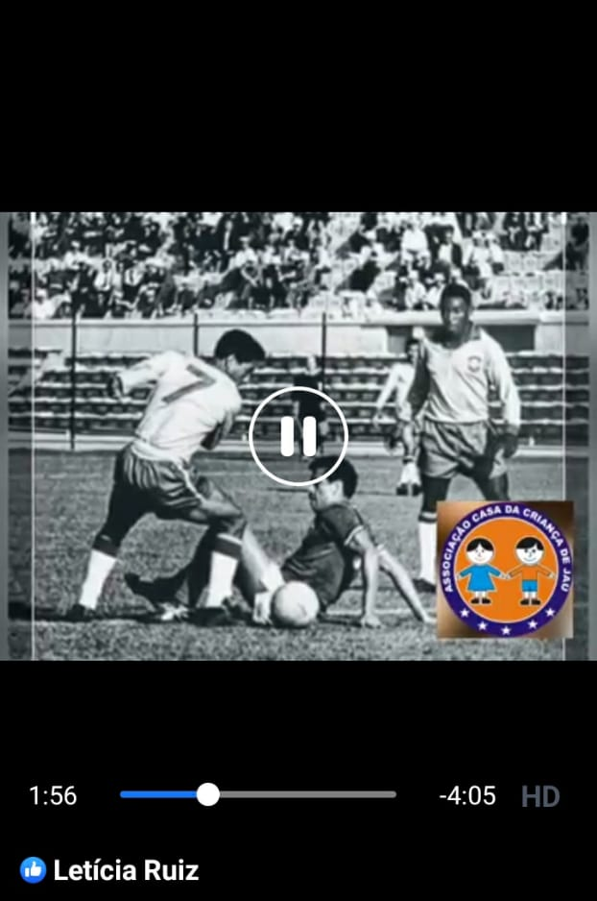
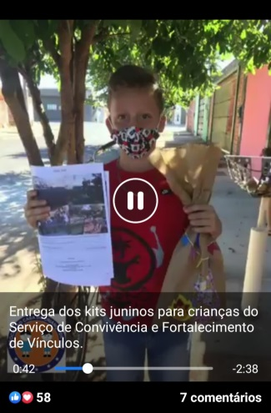

AGOSTO
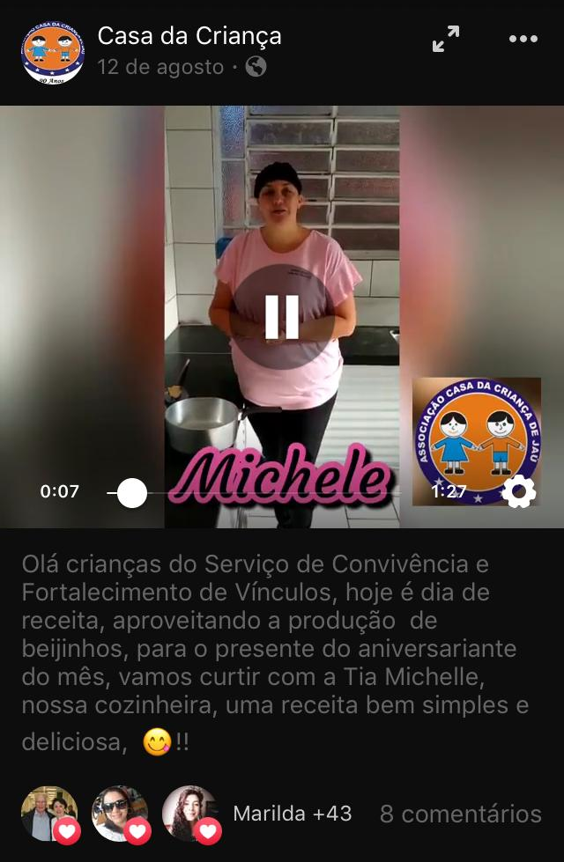
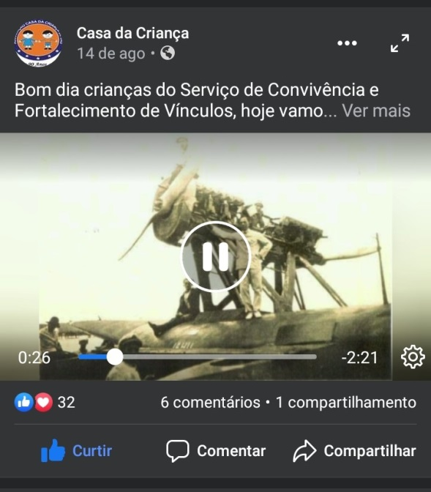

SETEMBRO
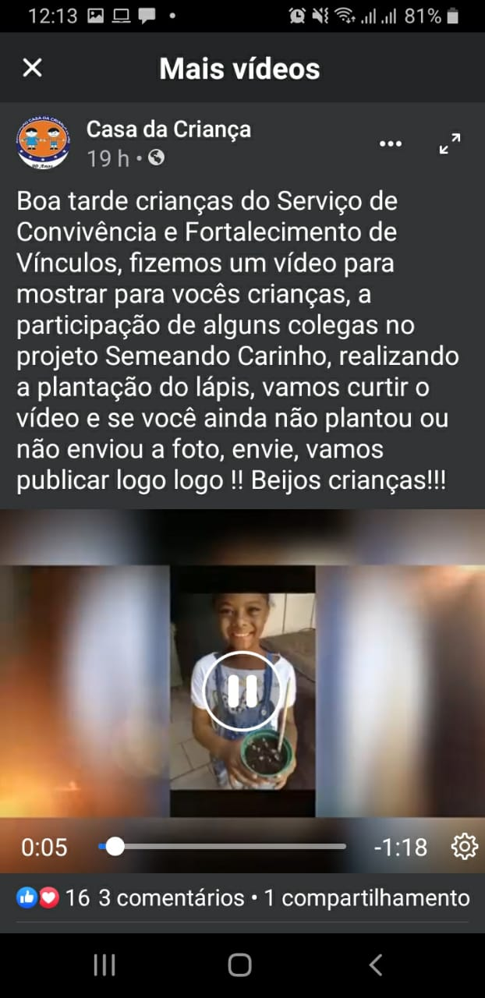
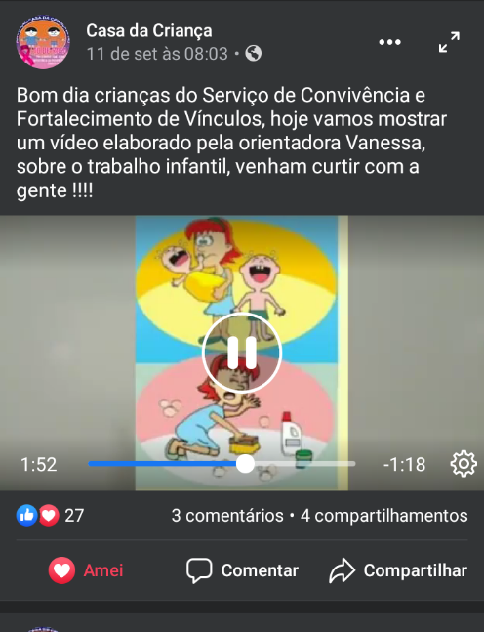

OUTUBRO
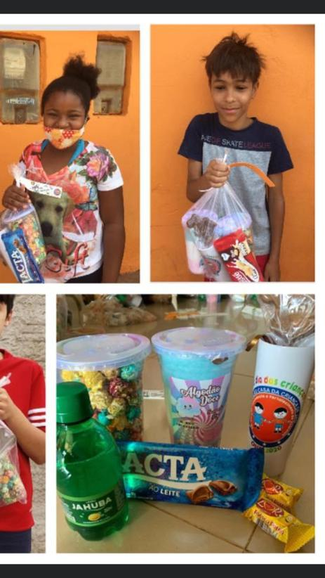
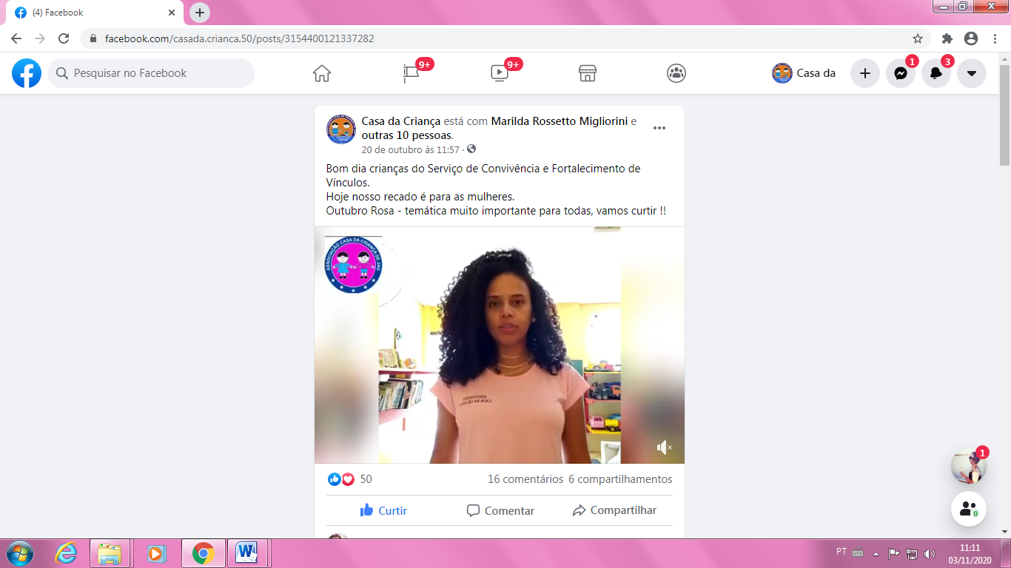

NOVEMBRO

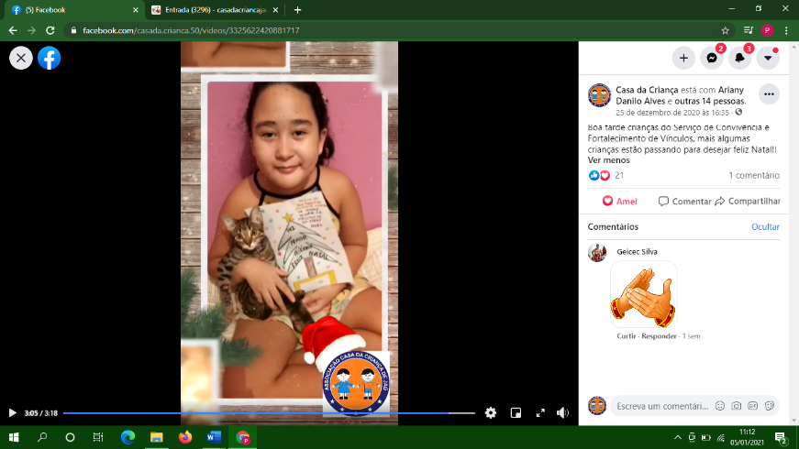
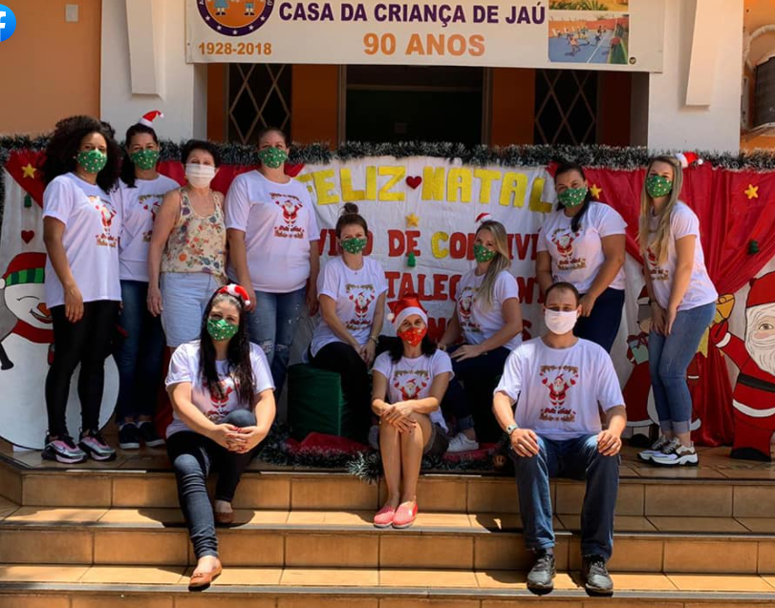
DEZEMBRO

INFORMAÇÕES COLETADAS NA PESQUISA INFORMATIVA DE AGOSTO/2020
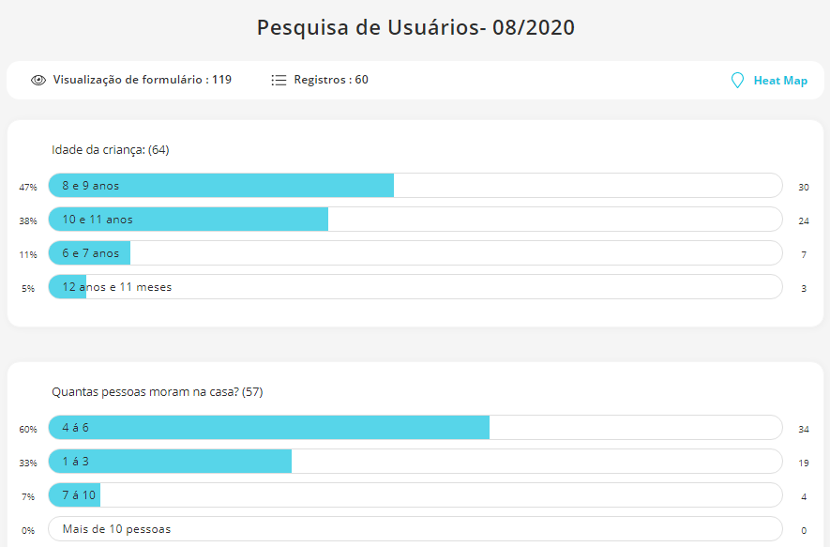

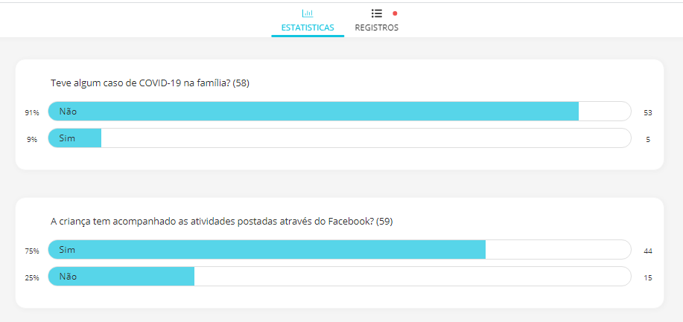

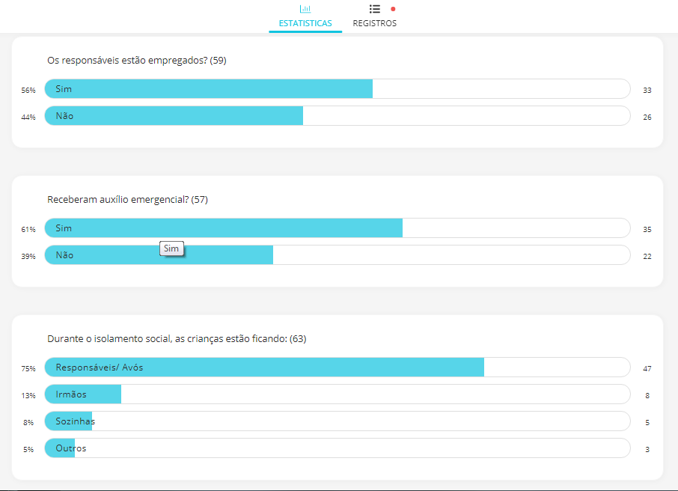

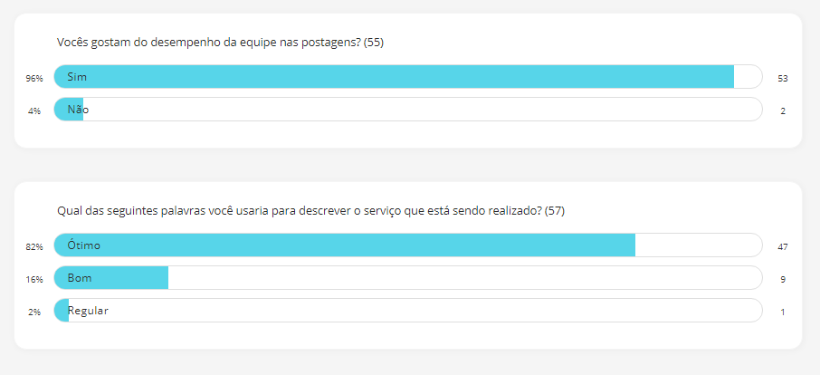

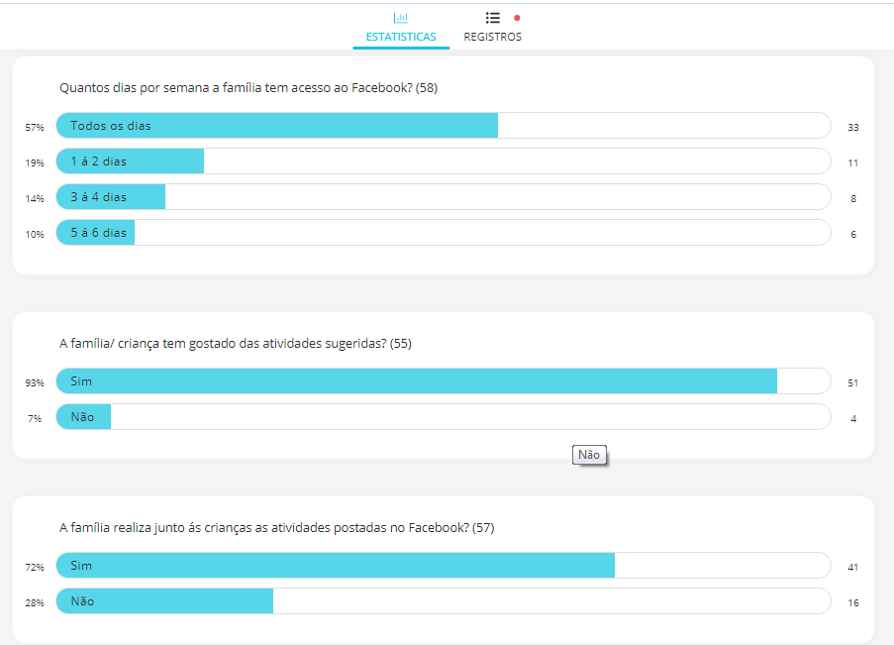

21. Lista de usuários durante a vigência – julho de 2020 a dezembro de 2020.

LISTA DE USUÁRIOS

LISTA MENSAL – JUNHO 2020 A DEZEMBRO 2020
Nº | Criança/Adolescente | Data Nascimento | Responsável | Benefício | Inserção
 | Adryan Cauã Ferreira da Silva | 13/03/2012  NIS: 23700281060 | Camila Renata de Aragão | BF/BPC | 01/10/2019
 | Afonso Ysrael Carlos Sanchez | 25/03/2012  NIS:23890815835 | Eduardo Ysrael Sanchez Catunta |  | 20/02/2020
 | Agata Fernanda Fontana | 24/10/2008  NIS: 21232565476 | Cristina Rosa Nascimento |  | 03/09/2016
 | Ágata Vitória Aragão | 21/01/2010  NIS: 23700280684 | Camila Renata de Aragão | BF/BPC | 21/01/2010
 | Agnner Henryque da Silva Alves | 23/07/2008  NIS: 23690133242 | Natalia Cristina da Silva | BF | 14/05/2018
 | Akiles Fernando Fontana | 24/10/2008  NIS: 2123256752 | Cristina Rosa do Nascimento |  | 03/09/2016
 | Alef Ferreira Silva | 22/02/2008  NIS: 21256256236 | Gisele Silva Santos | BF | 18/01/2016
 | Alessa Vitória Porto da Silva  DESLIGADA 27/01/2020 | 21/02/2011  NIS: 21272154639 | Landara Cristina de Camargo Porto | BF | 03/09/2018
 | Alexsandro Pontes da Silva | 15/05/2011  NIS:21258155917 | Edinalva dos Santos Pontes | BF | 03/04/2019
 | Alice Rodrigues Chagas | 24/01/2010  NIS: 21272002537 | Mara Aline Claudino Rodrigues |  | 04/08/2016
 | Alicia dos Santos Lourenço | 31/10/2012  NIS: 23626091569 | Michele Izabel dos Santos Lourenço |  | 15/01/2019
 | Aline da Silva Lima | 17/12/2009  NIS: 21244862578 | Silvana Martins da Silva |  | 08/08/2016
 | Ana Beatriz Santos de Jesus | 25/10/2009  NIS: 23735889766 | Reaci Vieira dos Santos |  | 03/03/2016
 | Ana Beatriz Sousa Rodrigues | 19/06/2012  NIS: 23688499723 | Rosilane de Sousa Coelho |  | 06/02/2019
 | Ana Clara Siqueira | 28/05/2011  NIS: 21259953604 | Adriana Cristina Andrades | BF | 23/11/2018
 | Ana Eduarda Aparecida da Silva | 11/04/2012  NIS: 21274765481 | Danieli Aparecida da Silva | BF | 15/01/2019
 | Ana Julia Amaral de Lima | 20/06/2010  NIS: 23638477769 | Enilde Lúcio Santos |  | 25/05/2016
 | Ana Júlia da Silva | 31/01/2008  NIS: 23829978452 | Adriana Calarga da Silva |  | 15/04/2019
 | Ana Júlia Nuvolari Guilherme | 23/05/2008  NIS: 23756115263 | Aline Nuvolari Gordo |  | 09/09/2016
 | Ana Laura Baltieca de Lima | 20/08/2009  NIS: 23758657772 | Jussara Baltieca |  | 15/12/2016
 | Ana Laura Rabelo | 08/03/2011  NIS: 21271635315 | Greice Marques da Silva | Aux. reclusão. | 11/07/2017
 | Ana Luiza Marques Dias | 06/10/2011  NIS: 23826772535 | Eloiá Virginia Marques |  | 27/08/2018
 | Ananda Chaves | 01/02/2011  NIS: 23765408812 | Carina Aparecida Alexandre |  | 02/02/2017
 | Andalaketuxe Rancura Lopes | 27/01/2009  NIS: 21235542205 | Dandara Rodrigues Lopes |  | 07/01/2015
 | Andressa Souza da Hora | 27/01/2011  NIS: 21256973310 | Isabela Cristina de Carvalho Souza | BF | 18/04/2017
 | Angélica Nina Capelari | 22/02/2010  NIS: 23728548762 | Agnes Meire Vernier Capelari |  | 01/02/2016
 | Anna Lyvia Pereira de Moraes | 27/09/2009  NIS: 23786474342 | Joice Vanessa Pereira |  | 12/07/2017
 | Ariane Vitória Silvestre Sabino | 03/02/2011  NIS: 21257168756 | Adriana Rafaela Rodrigues Silvestre |  | 09/04/2019
 | Ariani de Almeida Gomes | 22/11/2010  NIS: 23760942136 | Andreia Gonçalves de Almeida das Graças |  | 24/04/2017
 | Brayn Miguel Afonso | 22/09/2010  NIS: 23742800430 | Mirian Cristiane do Nascimento |  | 02/05/2019
 | Breno Henrique Alves Pereira | 25/12/2008  NIS: 23694280657 | Rosimeire Ap. Norato Alves Pereira |  | 03/10/2017
 | Caroline de Souza | 01/11/2008  NIS: 2372176183 | Aline Cristina Barboza de Souza |  | 03/09/2015
 | Cauã Soares Caetano da Silva | 04/05/2008  NIS: 23726121753 | Macilene Soares da Silva |  | 23/05/2016
 | Clara Marques Zambelle | 07/01/2011  NIS: 22814409513 | Rosana Aparecida Marques |  | 18/09/2018
 | Dandara Eloá da Silva Branco | 26/02/2010  NIS: 2124831348 | Sueli da Costa | BF | 23/10/2018
 | Daniel Brian da Silva Carvalho | 02/09/2009  NIS: 21258109540 | Danieli Aparecida da Silva | BF | 24/10/2018
 | Daniel Felipe da Cunha | 02/06/2008  NIS: 21228593444 | Raquel Lopes dos Santos | BF | 13/05/2019
 | Davi de Souza Silva | 14/08/2009  NIS: 21242436113 | Isabela Cristina de Carvalho de Souza |  | 06/01/2016
 | Davi Eliel Gomes dos Santos de Jesus | 05/08/2012  NIS: 21270330286 | Natália dos Santos de Jesus | BF | 06/02/2019
 | Davi Emanuel Luque | 18/05/2009  NIS: 21248143959 | Camila Aparecida Toledo Luque | BF | 05/03/2018
 | Davi Felipe Ferreira de Souza | 04/08/2009  NIS: 21256280951 | Giselle Silva Santos | BF | 18/01/2016
 | Davi Rocha | 23/02/2012  NIS: 21263688138 | Fernanda Aparecida da Rocha | BF | 15/01/2018
 | Ebony Vitoria Sodré Mendes  DESLIGADA 30/12/2020 | 30/12/2007  NIS: 23681575882 | Marluce Nunes Santos Sodré |  | 04/01/2017
 | Eduardo Alves Coutinho | 20/08/2009  NIS: 21243661153 | Cintia Apda Alves da Silva | BF | 15/02/2019
 | Eduardo Marques Zambelle | 03/04/2012  NIS: 21265445313 | Rosana Aparecida Marques |  | 15/01/2018
 | Endreo Benedicto Dorti | 07/01/2011  NIS: 2127342150 | Tatiane Benedicto | BF | 15/01/2018
 | Enzo da Silva Pessuto | 06/11/2010  NIS: 21271435553 | Larissa Suellen da Silva Oliveira |  | 23/03/2018
 | Enzo Gabriel Alves | 03/01/2012  NIS: 2127238550 | Janaína Guiar | BF | 08/11/2018
 | Enzo Pietro Godoy dos Reis | 30/07/2010  NIS: 23635916060 | Andrea de Godoy |  | 04/01/2017
 | Eyshyla Silvestre de Almeida | 21/02/2013  NIS: 23669224331 | Daiane Aparecida Silvestre Martins | BF | 22/01/2019
 | Fábio Henrique Santos Vale | 11/06/2012  NIS: 21269552874 | Joice Prisciane Togni |  | 27/08/2018
 | Felipe Rubio | 15/04/2009  NIS: 16336061893 | Mariana Burin | BF | 08/11/2018
 | Giovanna Cavalcanti Defende | 15/04/2010  NIS: 23740214666 | Vanice Cavalcanti Defende |  | 04/01/2017
 | Gleyceane da Silva Freire | 03/09/2008  NIS: 16341182504 | Cleona Tomaz da Silva |  | 30/09/2015
 | Guilherme de Souza | 22/09/2012  NIS: 23721796175 | Aline Cristina Barboza de Souza |  | 15/01/2018
 | Heloisa Rabello | 21/02/2012  NIS: 23823260061 | Maria das Dores da Silva | Aux. reclusão | 25/05/2018
 | Henry Pietro de Melo | 17/01/2010  NIS: 23625335073 | Jordana Maria de Melo |  | 31/10/2016
 | Hugo César Pereira Galvão | 10/05/2013  NIS: 23738366888 | Carla Luara Pereira | BF | 18/03/2019
 | Iasmin Vitória Matos Silva | 16/11/2008  NIS: 22023212927 | Fabiana Cardoso de Matos | BF | 12/11/2018
 | Iasmin Vitória Teodoro de Souza | 03/08/2010  NIS: 16349612656 | Karina Elen Teodoro de Melo |  | 08/02/2017
 | Jenifer Martins Farias | 09/02/2008  NIS: 16334220749 | Jaine Cristina de Farias |  | 28/09/2018
 | João Vitor Negrão | 09/02/2010  NIS: 23745848892 | Claudia Rosana Caetano Negrão |  | 04/01/2017
 | Joaquim Pedro Baccar Modesto Carneiro | 19/09/2008  NIS:23861207539 | Bianca Baccar |  | 03/07/2017
 | José Renilton dos Santos | 20/06/2009  NIS: 22015681468 | Marilene Ferreira da Silva | BF | 08/04/2018
 | José Ricardo Mazza Moreira | 09/09/2010  NIS: 23829665918 | Maria Lúcia Mazza |  | 09/04/2019
 | Kaiky Caribé de Jesus | 13/08/2012  NIS: 23631945821 | Lucidalva Caribé dos Santos |  | 12/02/2019
 | Kauã Felipe de Freitas | 10/11/2010  NIS: 22812837380 | Sueli Benedito de Freitas |  | 11/04/2017
 | Kauã Henrique Cardoso Saccardo | 19/06/2010  NIS: 16523046517 | Juliana Cardoso de Souza Saccardo |  | 08/10/2018
 | Kauan Fernandes Alencar | 05/03/2011  NIS: 23807549060 | Elielda Fernandes dos Santos |  | 15/01/2018
 | Kauê Henrique Gazana | 16/03/2012  NIS: 23646917039 | Fabiana Apda dos Santos Pedroso |  | 02/10/2019
 | Kenny Haylgton Trindade | 01/03/2008  NIS: 16506674505 | Andreia Cristina Fonseca |  | 26/01/2016
 | Kenzy Haylgton Trindade | 07/02/2013  NIS: 23826164314 | Andreia Cristina Fonseca |  | 17/01/2019
 | Kerolin Gabriela dos Santos | 05/09/2010  NIS: 20417713201 | Carina Cristiane dos Santos | BF | 06/11/2017
 | Laura Fernanda dos Santos | 30/11/2011  NIS: 22816852015 | Carina Cristiane dos Santos | BF | 10/01/2018
 | Leandro de Oliveira Ramos | 01/02/2011  NIS: 23765426810 | Carina Aparecida Alexandre |  | 02/02/2017
 | Leonardo Chaves | 12/06/2010  NIS: 23879252668 | Devanir Ramos | BF | 17/10/2019
 | Livia Vitória Martins Perez | 07/08/2008  NIS: 23693533136 | Michelle Daniela Freitas Melo |  | 28/01/2018
 | Luan Henrique Rosa Bravi | 31/07/2010  NIS: 22813448582 | Ana Camila Rosa |  | 03/02/2017
 | Lucas Gabriel Toniato de Oliveira | 23/10/2010  NIS: 23761321402 | Eliane Toniato |  | 16/01/2017
 | Luis Guilherme Donato Gomes | 31/08/2010  NIS: 22800225806 | Magda Renata Donato | BPC | 09/04/2019
 | Luiz Antônio de Souza Gomes | 14/07/2012  NIS: 23843869291 | Michelle Fernanda Sabino |  | 19/02/2019
 | Luiz Felipe Jorge Martins  DESLIGADO 01/12/2020 | 27/10/2007  NIS:22821049772 | Patrícia Fernanda Jorge |  | 15/09/2016
 | Luiz Fernando Rúbio | 09/03/2012  NIS: 23653994884 | Mariana Burin de Oliveira |  | 25/01/2018
 | Luiz Otávio Oliveira Belo | 25/11/2012  NIS:23657558965 | Michelle Gouveia de Oliveira | BF | 06/02/2018
 | Luiz Otavio Pfister Spilari | 04/05/2011  NIS: 28309112743 | Vania Pfister Ferreira |  | 25/01/2018
 | Luiza Vidal Negreiros | 12/01/2011  NIS: 23680168361 | Mariana Cristina Soffner Negreiros |  | 04/01/2017
 | Lupércio Carreiro da Silva Neto | 15/06/2011  NIS: 23644896530 | Geice Cristina Carreiro da Silva |  | 15/01/2018
 | Marcela Fernanda Rosa | 15/05/2010  NIS: 22821705025 | Paola Fernanda Teixeira |  | 04/01/2017
 | Marco Antonio Giffu de Oliveira | 15/02/2012  NIS: 23818055536 | Camila Giffu |  | 23/04/2018
 | Marcos Ferreira de Souza Filho | 07/07/2013  NIS: 237004386975 | Giselle Silva Santos | BF | 04/02/2020
 | Maria Clara da Silva | 17/12/2011  NIS: 23660797819 | Jaqueline Aparecida da Silva |  | 21/05/2018
 | Maria Clara dos Santos | 10/014/2013  NIS: 23844544298 | Rosilda Maria da Silva |  | 21/01/2019
 | Maria Clara Freitas Pastorello | 30/07/2009  NIS: 23692176135 | Alessandra Albacetti Freitas |  | 04/01/2016
 | Maria Eduarda Clemente de Oliveira | 06/06/2011  NIS: 22821280342 | Claudete Aparecida Clemente Marcelino | BF | 24/01/2018
 | Maria Eduarda da Silva dos Santos Lauriano | 01/04/2012  NIS: 23635047097 | Larissa Fernanda Aparecida da Silva dos Santos |  | 16/01/2019
 | Maria Eduarda dos Santos Ribeiro | 08/02/2012  NIS: 22814474218 | Adriana Regina dos Santos |  | 16/01/2018
 | Maria Eduarda Pontes da Silva | 04/01/2013  NIS:23693353103 | Edinalva dos Santos Pontes | BF | 03/04/2019
 | Maria Julia da Silva Botaccini Ferreira | 10/06/2009  NIS: 23623648066 | Maristela Cristina Carraro da Silva |  | 12/11/2018
 | Mariana Iza Françozo | 17/05/2008  NIS: 23699471272 | Francine Iza |  | 04/01/2016
 | Matheus Henrique de Freitas | 10/11/2010  NIS: 22812932022 | Sueli Benedito de Freitas |  | 11/04/2017
 | Matheus Manoel de Camargo | 08/07/2011  NIS: 22823087299 | Maria Isabel Querubim |  | 20/06/2018
 | Matheus Ribeiro dos Santos | 19/03/2010  NIS: 23752065385 | Talita Fernanda Ribeiro |  | 12/08/2016
 | Maycon de Macedo Gonçalves dos Santos | 19/06/2010  NIS: 22801486484 | Carla Gonçalves de Macedo Carmo |  | 15/04/2019
 | Micael Junior da Silva Santos | 26/04/2012  NIS: 22817287648 | Gilvania da Silva Santos |  | 22/01/2019
 | Miguel Rocha | 23/02/2012  NIS: 22812650952 | Fernanda Aparecida da Rocha | BF | 15/01/2018
 | Miryá Rafaela Farias Martins | 13/05/2019  NIS: 23705138096 | Jaine Cristina |  | 08/05/2019
 | Nyara Jorge Martins | 18/04/2009  NIS: 23618530400 | Patrícia Fernanda Jorge |  | 01/02/2017
 | Paola Fernanda dos Santos  DESLIGADA 01/12/2020 | 12/01/2007  NIS:23654050550 | Leandra Santos Trindade da Conceição | BF | 08/01/2014
 | Pedro Henrique da Silva Pessuto | 16/04/2008  NIS: 16690270638 | Larissa Suellen da Silva Oliveira |  | 08/11/2018
 | Pedro Henrique Pereira Galvão | 26/04/2010  NIS: 20711361465 | Carla Luara Pereira | BF | 16/01/2017
 | Pedro Luís Oliveira Dias Mariano | 02/08/2011  NIS: 23606144020 | Patricia Vicente de Oliveira Dias |  | 10/02/2020
 | Pedro Nuvolari Guilherme | 10/05/2013  NIS: 23756114666 | Aline Nuvolari Gordo |  | 05/02/2020
 | Pierre Gabriel Freitas Araújo | 01/05/2009  NIS: 16697336561 | Ana Lúcia de Freitas |  | 27/04/2016
 | Pietro Alexandre Teodoro de Souza | 26/12/2012  NIS:23646763333 | Karina Elen Teodoro de Melo | BF | 14/01/2019
 | Pietro Henry da Silva Pessuto | 10/06/2009  NIS: 16690271413 | Larissa Suellen da Silva Oliveira |  | 23/03/2018
 | Pietro Nauã Delfino Ferreira | 26/04/2009  NIS: 16695847623 | Ana Paula Lopes Delfino |  | 23/03/2018
 | Rafaella Fernanda Castelo | 12/08/2010  NIS: 23754041068 | Adriana Aparecida dos Santos |  | 14/01/2017
 | Renan Fernando Paulino | 12/11/2008  NIS: 23620615566 | Josilene Monteiro de Almeida | BF | 14/10/2019
 | Rennan Rennie Abreu | 28/05/2012  NIS: 23720166453 | Luiz Henrique Leonelli Agostini |  | 15/01/2019
 | Rhuan Guilherme de Oliveira | 05/10/2012  NIS: 23846687606 | Ivete Regina Alves |  | 14/01/2019
 | Robson Rodrigo dos Santos | 17/09/2008  NIS: 23616379934 | Rosilda Maria da Silva |  | 04/05/2015
 | Rodrigo Gabriel dos Santos | 12/09/2008  NIS: 16686083748 | Carina Cristiane dos Santos | BF | 04/01/2016
 | Roger da Silva Gimenes | 07/05/2012  NIS: 23624452858 | Keila Cristina da Silva Gimenes |  | 21/01/2019
 | Ryan da Silva França | 28/03/2009  NIS: 23610266194 | Jaqueline de Jesus Silva |  | 19/06/2017
 | Ryhanna Raysla Abreu | 19/10/2010  NIS: 23720170957 | Luiz Henrique Leonelli Agostini |  | 01/02/2017
 | Safira Thais dos Santos da Silva | 28/11/2018  NIS: 23609567380 | Fernanda Aparecida dos Santos | BF | 15/01/2018
 | Sara Fernanda Navarro | 12/05/2018  NIS: 23616525485 | Daiana Fernandes do Nascimento |  | 15/01/2018
 | Sophia de Moraes Pereira | 24/01/2011  NIS: 23619040156 | Tatiane Cristina de Moraes | BF | 10/07/2017
 | Stephani Victoria Flauzino | 17/02/2011  NIS: 22005614520 | Andresa Cristina Lipi | BF | 24/04/2017
 | Stephanny Rhanielly de Moraes Pereira | 16/05/2009  NIS: 22021565784 | Tatiane Cristina de Moraes | BF | 10/07/2017
 | Vinicius Miguel da Rocha Ribeiro | 28/01/2013  NIS:23622258264 | Emily Nathalia Lisboa Ribeiro Rocha | BF | 20/02/2019
 | Vitor Gabriel da Rocha | 15/07/2011  NIS: 23622439951 | Emily Nathalia Lisboa Ribeiro Rocha | BF | 20/02/2019
 | Vitor Henrique Alves dos Passos | 02/01/2011  NIS: 23605365058 | Daiane Regina Alves | BF | 15/01/2018
 | Vitor Miguel Evangelista | 27/10/2010  NIS: 23606483496 | Renata Luciane Evangelista | BF | 12/02/2019
 | Vitória Fernanda Bueno | 28/12/2009  NIS: 23619643071 | Simone Maria Bueno |  | 03/02/2016
 | Vitória Rebeca da Conceição | 07/02/2011  NIS: 23785837824 | Micaela Cristina Bento da Conceição |  | 15/01/2018
 | Yago Hernandes Lopes | 19/06/2012  NIS: 23711319803 | Regina Aparecida Camargo Lima Cruz |  | 15/01/2019
 | Yasmin Moreira dos Santos | 18/04/2011  NIS: 22014352878 | Solange Moreira Zupelli dos Santos |  | 15/01/2018
 | Yasmin Vitória Domingues de Almeida | 09/03/2009  NIS: 22009342797 | Viviane Tais Domingues | BF | 03/07/2017
 | Yngrid Beatriz Domingues de Almeida | 14/03/2011  NIS: 22009345516 | Viviane Tais Domingues | BF | 03/07/2017

Jaú, 28 de janeiro de 2021.

Luiz Fernando Chacon
Presidente

Monique Furlaneto Maira Cibele Espricigo Marina Viaro Zanetti
Coordenadora Social Psicóloga Assistente Social

